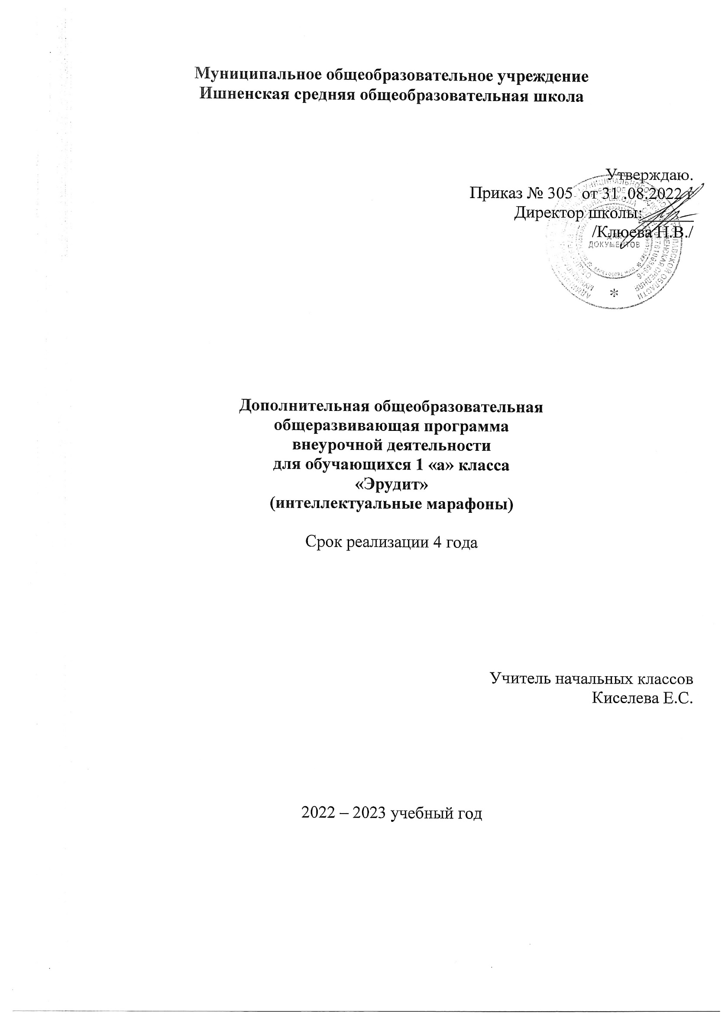 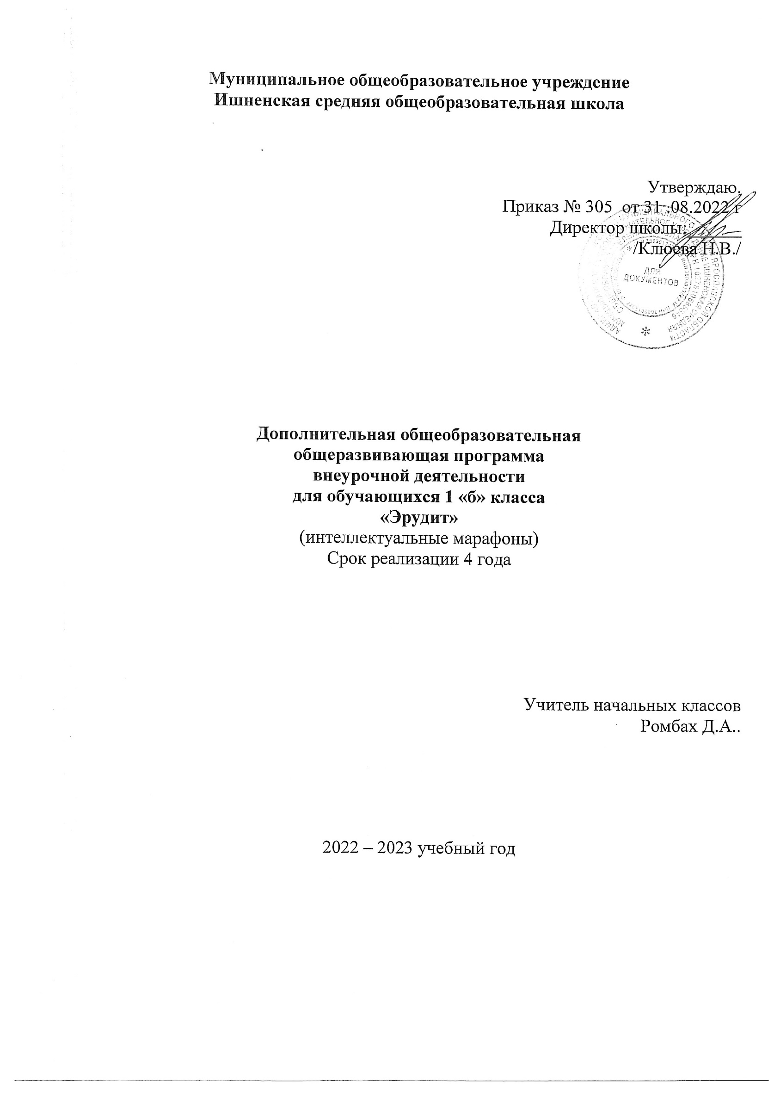 Пояснительная записка
Рабочая программа по внеурочной деятельности курса «Чтение с увлечением» для 1 класса разработана с учётом авторской программы курса «Чтение с увлечением. 1 класс. М.В. Буряк, Е.Н. Карышевой интегрированного курса «По дорогам сказок». Чтение с увлечением» (литературного чтения + русский язык)
Программа составлена в соответствии с требованиями следующих нормативно – правовых документов:
1.Федеральный закон от 29.12.2012 № 273-ФЗ «Об образовании в Российской Федерации»
2.Приказ Министерства просвещения Российской Федерации
от 31.05.2021 № 286 «Об утверждении федерального государственного образовательного стандарта начального общего образования» (Зарегистрирован 05.07.2021 № 64100)
3.Письмо Министерства просвещения РФ от 15 февраля 2022 г.
№ АЗ-113/03 “О направлении методических рекомендаций”
4.Постановление Главного государственного санитарного врача Российской Федерации от 30.06.2020 № 16 «Об утверждении санитарно-эпидемиологических правил СП 3.1/2.4.3598-20 "Санитарно-эпидемиологические требования к устройству, содержанию и организации работы образовательных организаций и других объектов социальной инфраструктуры для детей и молодежи в условиях распространения новой коронавирусной инфекции (COVID-19)" (с изменениями на 24 марта 2021 года).
5. ООП НОО МОУ Ишненская СОШ (утв. приказом директора № 15 а о\д от 15.01.2021 г);
6.Учебный план МОУ Ишненская СОШ (утв. приказом директора № 307 от 31.08.22 г);
7. .Календарный учебный график МОУ Ишненская СОШ (утв. приказом директора № 308 от 31.08.22 г);
8.Авторской программы «Занимательная математика» Е.Э.Кочуровой

Реализация задачи воспитания любознательного, активно познающего мир младшего школьника, обучение решению математических задач творческого и поискового характера будут проходить более успешно, если урочная деятельность дополнится внеурочной работой. В этом может помочь факультатив «Эрудиты», расширяющий математический кругозор и эрудицию учащихся, способствующий формированию познавательных универсальных учебных действий.
Факультатив предназначен для развития математических способностей учащихся, для формирования элементов логической и алгоритмической грамотности, коммуникативных умений младших школьников с применением коллективных форм организации занятий и использованием современных средств обучения. Создание на занятиях ситуаций активного поиска, предоставление возможности сделать собственное «открытие», знакомство с оригинальными путями рассуждений, овладение элементарными навыками исследовательской деятельности позволят обучающимся реализовать свои возможности, приобрести уверенность в своих силах.

ОБОСНОВАНИЕ АКТУАЛЬНОСТИ КУРСА И ВОЗМОЖНОСТИ ЕЁ РЕАЛИЗАЦИИ.
Программа «Эрудиты» рассчитана на ребят 6,5-10 лет, срок реализации 4 года (1-4 класс). Формировать у них конструктивно-геометрические умения и навыки, способность читать и понимать графическую информацию, а также умении доказывать свое решение в ходе решения задач на смекалку, головоломок, через - интересную деятельность, необходимо отметить, что только в ней ребенок реализует поставленные перед собой цели, познает предмет, развивает свои творческие способности.

ЦЕЛЬ: развивать математический образ мышления , внимание, память, творческое воображение, наблюдательность, последовательность рассуждений и их доказательность.

ЗАДАЧИ:
- расширять кругозор учащихся в различных областях элементарной математики;

- расширять математические знания в области чисел;
- содействовать умелому использованию символики;
- правильно применять математическую терминологию;
- развивать умения отвлекаться от всех качественных сторон и явлений, сосредоточивая
внимание на количественных сторонах;
- уметь делать доступные выводы и обобщения, обосновывать собственные мысли,
- развивать краткости речи.

ПРИНЦИПЫ РЕАЛИЗАЦИИ ПРОГРАММЫ:

- Актуальность. Создание условий для повышения мотивации к обучению математики, стремление развивать интеллектуальные возможности учащихся.
- Научность. Математика – учебная дисциплина, развивающая умения логически мыслить, видеть количественную сторону предметов и явлений, делать выводы, обобщения.
- Системность. Курс строится от частных примеров (особенности решения отдельных примеров) к общим (решение математических задач).
- Практическая направленность. Содержание занятий кружка направлено на освоение математической терминологии, которая пригодится в дальнейшей работе, на решение занимательных задач, которые впоследствии помогут ребятам принимать участие в школьных и городских олимпиадах и других математических играх и конкурсах.
- Обеспечение мотивации. Во-первых, развитие интереса к математике как науке физико-математического направления, во-вторых, успешное усвоение учебного материала на уроках и выступление на олимпиадах по математике.
- Реалистичность. С точки зрения возможности усвоения основного содержания программы – возможно усвоение за 34 занятия.
- Курс ориентационный. Он осуществляет учебно-практическое знакомство со многими разделами математики, удовлетворяет познавательный интерес школьников к проблемам данной точной науки, расширяет кругозор, углубляет знания в данной учебной дисциплине.
Предполагаемые результаты. Занятия должны помочь учащимся:
- усвоить основные базовые знания по математике; её ключевые понятия;
- помочь учащимся овладеть способами исследовательской деятельности;
- формировать творческое мышление;
- способствовать улучшению качества решения задач различного уровня сложности учащимися; успешному выступлению на олимпиадах, играх, конкурсах.

ОБЩАЯ ХАРАКТЕРИСТИКА КУРСА.

Программа предусматривает включение задач и заданий, трудность которых определяется не столько математическим содержанием, сколько новизной и необычностью математической ситуации. Это способствует появлению желания отказаться от образца, проявить

самостоятельность, формированию умений работать в условиях поиска, развитию сообразительности, любознательности. В процессе выполнения заданий дети учатся видеть сходства и различия, замечать изменения, выявлять причины и характер этих изменений, на этой основе формулировать выводы. Совместное с учителем движение от вопроса к ответу – это возможность научить ученика рассуждать, сомневаться, задумываться, стараться и самому найти выход – ответ. Курс «Эрудит» учитывает возрастные особенности младших школьников и поэтому предусматривает организацию подвижной деятельности учащихся, которая не мешает умственной работе. С этой целью включены подвижные математические игры. Предусмотрена последовательная смена одним учеником «центров» деятельности в течение одного занятия. Передвижение по классу в ходе выполнения математических заданий на листах бумаги, расположенных на стенах классной комнаты и др. Во время занятий важно поддерживать прямое общение между детьми (возможность подходить друг к другу, переговариваться, обмениваться мыслями). При организации занятий целесообразно использовать принцип игр «Ручеёк», «Пересадки», принцип свободного перемещения по классу, работу в парах постоянного и сменного состава, работу в группах. Некоторые математические игры и задания могут принимать форму состязаний, соревнований между командами.
Предлагаемый курс предназначен для развития математических способностей учащихся, для формирования элементов логической и алгоритмической грамотности, коммуникативных умений младших школьников с применением коллективных форм организации занятий и использованием современных средств обучения. Создание на занятиях ситуаций активного поиска, предоставление возможности сделать собственное «открытие», знакомство с оригинальными путями рассуждений, овладение элементарными навыками исследовательской деятельности позволят обучающимся реализовать свои возможности, приобрести уверенность в своих силах.
Эффективность задач логического, поискового, познавательного характера обосновывается следующими доводами:
- развитие личности ученика, его творческого потенциала;
- развитие интеллекта, исследовательского начала, развитие познавательных действий и операций, начиная от действий, связанных с восприятием, припоминанием уже знакомого, запоминанием посредством мнемонических действий, умений классифицировать посредством осмысления и сознательности и кончая оперированием логического и творческого мышления.

Основные методы | Приёмы | Основные виды деятельности учащихся:
1.Словесный метод: | -Анализ и синтез.  -Сравнение.  -Классификаци я.  -Аналогия.  -Обобщение. | - Решение занимательных задач  - оформление математических газет  - знакомство с научно- популярной литературой, связанной с математикой  - проектная деятельность
- Рассказ (специфика деятельности учёных математиков), беседа, обсуждение (информационных источников, готовых сборников);
- словесные оценки (работы на уроке, тренировочные и зачетные работы).
2.Метод наглядности:

Наглядные пособия и иллюстрации. |  | - самостоятельная работа  - работа в парах, в группах  - творческие работы
3.Практический метод:
Тренировочные упражнения; практические работы.
4.Объяснительно-иллюстративный:
Сообщение готовой информации.
5.Частично-поисковый метод:
Выполнение частичных заданий для достижения главной цели.

Форма организации занятий. | Математические (логические ) игры, задачи, упражнения, графические задания, развлечения - загадки, задачи-шутки, ребусы, головоломки, дидактические игры и упражнения (геометрический материал), конкурсы и др.
Преобладающие формы занятий | групповая

МЕСТО КУРСА В УЧЕБНОМ ПЛАНЕ.

Курс изучения программы рассчитан на учащихся 1- 4 классов (6,6 - 10 лет). Программа рассчитана: в 1 классе с проведением занятий 1 раз в неделю, с продолжительностью занятия 30-35 минут; во 2-4 классах - 1 раз в неделю, с продолжительностью занятия 35 мин. Программа рассчитана на 4 года.
В 1 классе - 33 часа в год.

ЦЕННОСТНЫМИ ОРИЕНТИРАМИ СОДЕРЖАНИЯ КУРСА ЯВЛЯЮТСЯ:
- формирование умения рассуждать как компонента логической грамотности;
- освоение эвристических приемов рассуждений;
- формирование интеллектуальных умений, связанных с выбором стратегии решения, анализом ситуации, сопоставлением данных;
- развитие познавательной активности и самостоятельности учащихся;
- формирование способностей наблюдать, сравнивать, обобщать, находить простейшие закономерности, использовать догадку, строить и проверять простейшие гипотезы;
- формирование пространственных представлений и пространственного воображения;
- привлечение учащихся к обмену информацией в ходе свободного общения на занятиях.

ПЛАНИРУЕМЫЕ РЕЗУЛЬТАТЫ ИЗУЧЕНИЯ КУРСА.
В результате прохождения программы внеурочной деятельности предполагается достичь следующих результатов:
1 уровень | Приобретение школьником социальных знаний, понимание социальной реальности в повседневной жизни.
2 уровень | Формирование позитивного отношения школьника к базовым ценностям нашего общества и социальной реальности в целом.

3 уровень | Приобретение школьником опыта самостоятельного социального действия.

ЛИЧНОСТНЫЕ, МЕТАПРЕДМЕТНЫЕ И ПРЕДМЕТНЫЕ РЕЗУЛЬТАТЫ ИЗУЧЕНИЯ КУРСА

Личностными результатами изучения данного факультативного курса являются:
- развитие любознательности, сообразительности при выполнении разнообразных заданий проблемного и эвристического характера;
- развитие внимательности, настойчивости, целеустремленности, умения преодолевать трудности – качеств весьма важных в практической деятельности любого человека;
- воспитание чувства справедливости, ответственности;
- развитие самостоятельности суждений, независимости и нестандартности мышления.
Метапредметные результаты
- Сравнивать разные приемы действий, выбирать удобные способы для выполнения конкретного задания.
- Моделировать в процессе совместного обсуждения алгоритм решения числового кроссворда; использовать его в ходе самостоятельной работы.
- Применять изученные способы учебной работы и приёмы вычислений для работы с числовыми головоломками.
- Анализировать правила игры.
- Действовать в соответствии с заданными правилами.
- Включаться в групповую работу.
- Участвовать в обсуждении проблемных вопросов, высказывать собственное мнение и аргументировать его.
- Выполнять пробное учебное действие, фиксировать индивидуальное затруднение в пробном действии.
- Аргументировать свою позицию в коммуникации, учитывать разные мнения,
использовать критерии для обоснования своего суждения.
- Сопоставлять полученный результат с заданным условием.
- Контролировать свою деятельность: обнаруживать и исправлять ошибки.
- Анализировать текст задачи: ориентироваться в тексте, выделять условие и вопрос, данные и искомые числа (величины).
- Искать и выбирать необходимую информацию, содержащуюся в тексте задачи, на рисунке или в таблице, для ответа на заданные вопросы.
- Моделировать ситуацию, описанную в тексте задачи.
- Использовать соответствующие знаково-символические средства для моделирования ситуации.
- Конструировать последовательность «шагов» (алгоритм) решения задачи.
- Объяснять (обосновывать) выполняемые и выполненные действия.
- Воспроизводить способ решения задачи.
- Сопоставлять полученный результат с заданным условием.
- Анализировать предложенные варианты решения задачи, выбирать из них верные.
- Выбрать наиболее эффективный способ решения задачи.
- Оценивать предъявленное готовое решение задачи (верно, неверно).

- Участвовать в учебном диалоге, оценивать процесс поиска и результат решения задачи.
- Конструировать несложные задачи.
- Ориентироваться в понятиях «влево», «вправо», «вверх», «вниз».
- Ориентироваться на точку начала движения, на числа и стрелки 1→ 1↓ и др., указывающие направление движения.
- Проводить линии по заданному маршруту (алгоритму).
- Выделять фигуру заданной формы на сложном чертеже.
- Анализировать расположение деталей (танов, треугольников, уголков, спичек) в исходной конструкции.
- Составлять фигуры из частей. Определять место заданной детали в конструкции.
- Выявлять закономерности в расположении деталей; составлять детали в соответствии с заданным контуром конструкции.
- Сопоставлять полученный (промежуточный, итоговый) результат с заданным условием.
- Объяснять выбор деталей или способа действия при заданном условии.
- Анализировать предложенные возможные варианты верного решения.
- Моделировать объёмные фигуры из различных материалов (проволока,
пластилин и др.) и из развёрток.
- Осуществлять развернутые действия контроля и самоконтроля: сравнивать
построенную конструкцию с образцом.

В результате освоения программы курса «Эрудиты» формируются следующие универсальные учебные действия, соответствующие требованиям ФГОС НОО:
Регулятивные УУД:
- определять и формулировать цель деятельности с помощью учителя;
- учиться высказывать своё предположение (версию) на основе работы с материалом;
- учиться работать по предложенному учителем плану
Познавательные УУД:
- находить ответы на вопросы в тексте, иллюстрациях;
- делать выводы в результате совместной работы класса и учителя;
- преобразовывать информацию из одной формы в другую: подробно
пересказывать небольшие тексты.
Коммуникативные УУД:
- оформлять свои мысли в устной и письменной форме (на уровне предложения или небольшого текста);
- слушать и понимать речь других; пользоваться приёмами слушания: фиксировать тему (заголовок), ключевые слова;
- выразительно читать и пересказывать текст;
- договариваться с одноклассниками совместно с учителем о правилах поведения и общения оценки и самооценки и следовать им;
- учиться работать в паре, группе; выполнять различные роли (лидера,
исполнителя).

СОДЕРЖАНИЕ КУРСА
Содержание курса «Эрудит» направлено на воспитание интереса к предмету, развитию наблюдательности, геометрической зоркости, умения анализировать, догадываться, рассуждать, доказывать, умения решать учебную задачу творчески. Содержание может быть использовано для показа учащимся возможностей применения тех знаний и умений, которыми они овладевают на уроках математики.
Программа предусматривает включение задач и заданий, трудность которых определяется не столько математическим содержанием, сколько новизной и необычностью математической ситуации. Это способствует появлению желания отказаться от образца, проявить самостоятельность, формированию умений работать в условиях поиска, развитию сообразительности, любознательности.
В процессе выполнения заданий дети учатся видеть сходства и различия, замечать изменения, выявлять причины и характер этих изменений, на этой основе формулировать выводы. Совместное с учителем движение от вопроса к ответу – это возможность научить ученика рассуждать, сомневаться, задумываться, стараться и самому найти выход – ответ.
Содержание курса отвечает требованию к организации внеурочной деятельности: соответствует курсу «Математика», не требует от учащихся дополнительных математических знаний. Тематика задач и заданий отражает реальные познавательные интересы детей, содержит полезную и любопытную информацию, интересные математические факты, способные дать простор воображению.
Содержание занятий представляет собой введение в мир элементарной математики, а также расширенный углубленный вариант наиболее актуальных вопросов базового предмета – математика. Занятия должны содействовать развитию у детей математического образа мышления: краткости речи, умелому использованию символики, правильному применению математической терминологии и т.д.

РАСПРЕДЕЛЕНИЕ ЧАСОВ ПО РАЗДЕЛАМ
№ | Разделы | 1 год обучения | 2 год обучения | 3 год обучения | 4 год обучения
1. | Числа. Арифметические  действия. Величины | 14 | 12 | 14 | 10
2. | Мир занимательных задач | 6 | 10 | 14 | 18
3. | Геометрическая мозаика | 13 | 12 | 8 | 6
 | Итого | 33 | 34 | 34 | 34

1 КЛАСС
Основные задачи: формировать умения ориентироваться в пространственных понятиях «влево», «вправо», «вверх», «вниз» и т.д., проводить задания по заданному алгоритму, составлять целое из частей и видеть части в целом, включаться в групповую работу, уметь анализировать ход решения задач.

1 КЛАСС
№ | Наименование раздела | Содержание раздела
1 | Числа. Арифметические действия.  Величины. | Названия и последовательность чисел от 1 до 20.  Числа от 1 до 100. Решение и составление ребусов, содержащих числа.
2 | Мир занимательных задач. | Задачи, допускающие несколько способов решения. Задачи с недостаточными, некорректными данными, с избыточным составом условия. Последовательность «шагов» (алгоритм) решения задачи. Задачи, имеющие несколько решений. Обратные задачи и задания.  Ориентировка в тексте задачи, выделение условия и вопроса, данных и искомых чисел (величин).
3 | Геометрическая мозаика. | Пространственные представления. Понятия «влево», «вправо»,  «вверх», «вниз». Маршрут передвижения. Точка начала движения; число, стрелки 1→ 1↓, указывающие направление движения.  Проведение линии по заданному маршруту (алгоритму) —  «путешествие точки» (на листе в клетку). Построение собственного маршрута (рисунка) и его описание.

ТЕМАТИЧЕСКОЕ ПЛАНИРОВАНИЕ
1 КЛАСС

№ | Тема | Кол-во часов
1 | Математика — это интересно. Математика - царица наук. | 1
2 | Танграм: древняя китайская головоломка | 1
3 | Путешествие точки. | 1
4 | Игры с кубиками. "Спичечный" конструктор. | 1
5 | Танграм: древняя китайская головоломка | 1
6 | Волшебная линейка | 1
7 | Праздник числа 10 | 1
8 | Конструирование многоугольников из деталей танграма | 1
9 | Игра-соревнование «Весёлый счёт» | 1
10 | Игры с кубиками | 1
11-12 | Конструкторы | 2
13 | Весёлая геометрия | 1
14 | Математические игры | 1
15-16 | «Спичечный» конструктор | 2
17 | Задачи-смекалки | 1
18 | Прятки с фигурами | 1
19 | Математические игры | 1
20 | Числовые головоломки | 1
21-22 | Математическая карусель | 2
23 | Уголки | 1
24 | Игра в магазин. Монеты | 1
25 | Конструирование фигур из деталей танграма | 1
26 | Игры с кубиками | 1
27 | Математическое путешествие | 1

28 | Математические игры | 1
29 | Секреты задач | 1
30 | Математическая карусель | 1
31 | Числовые головоломки | 1
32 | Математические игры | 1
33 | КВН | 1
Итого: 33 ч

ТЕМАТИЧЕСКОЕ ПЛАНИРОВАНИЕ С ОПРЕДЕЛЕНИЕМ ОСНОВНЫХ ВИДОВ ДЕЯТЕЛЬНОСТИ

№ | Дата | Тема | Содержание занятия
1 |  | Математика —  это интересно. | Решение нестандартных задач. Игра «Муха» («муха» перемещается по командам «вверх, «вниз», «влево», «вправо» на игровом поле 3х3 клетки).
2 |  | Танграм: древняя китайская головоломка. | Составление картинки с заданным разбиением на части; с частично заданным разбиением на части; без заданного разбиения. Проверка выполненной работы.
3 |  | Путешествие точки. | Построение рисунка (на листе в клетку) в соответствии с заданной последовательностью «шагов» ( по алгоритму). Проверка работы. Построение собственного рисунка и описание его «шагов».
4 |  | "Спичечный"  конструктор. | Построение конструкции по заданному образцу. Взаимный контроль.
5 |  | Танграм: древняя китайская головоломка. | Составление картинки с заданным разбиением на части; с частично заданным разбиением на части; без заданного разбиения. Составление картинки, представленной в уменьшенном масштабе. Проверка выполненной работы.
6 |  | Волшебная линейка | Шкала линейки. Сведения из истории математики: история возникновения линейки.
7 |  | Праздник числа 10 | Игры: «Задумай число», «Отгадай задуманное число».  Восстановление примеров: поиск цифры, которая скрыта.
8 |  | Конструирование многоугольников из деталей танграма | Составление многоугольников с заданным разбиением на части; с частично заданным разбиением на части; без заданного разбиения. Составление многоугольников, представленных в уменьшенном масштабе. Проверка выполненной работы.
9 |  | Игра- соревнование  «Веселый счёт» | Найти, показать и назвать числа по порядку (от 1 до 20). Числа от 1 до 20 расположены в таблице (4 х5) не по порядку, а разбросаны по всей таблице.
10 |  | Игры с кубиками. | Подсчёт числа точек на верхних гранях выпавших  кубиков (у каждого два кубика). Взаимный контроль.
11-  12 |  | Конструкторы | Знакомство с деталями конструктора, схемами- инструкциями и алгоритмами построения конструкций.  Выполнение постройки по собственно- му замыслу.
13 |  | Весёлая геометрия | Решение задач, формирующих геометрическую наблюдательность.
14 |  | Математические игры. | Построение «математических» пирамид: «Сложение в пределах 10»;«Вычитание в пределах 10».
15-  16 |  | «Спичечный»  конструктор | Построение конструкции по заданному образцу. Перекладывание нескольких спичек (палочек) в соответствии с условием. Проверка выполненной работы.
17 |  | Задачи-смекалки. | Задачи с некорректными данными. Задачи, допускающие

 |  |  | несколько способов решения. Решение разных видов задач. Воспроизведение способа решения задачи. Выбор наиболее эффективных способов решения.
18 |  | Прятки с фигурами | Поиск заданных фигур в фигурах сложной конфигурации. Работа с таблицей «Поиск треугольников в заданной фигуре».
19 |  | Математические игры | Построение «математических» пирамид: «Сложение в пределах 10»; «Сложение в пределах 20»; «Вычитание в пределах 10»; «Вычитание в пределах 20». Моделирование действий сложения и вычитания с помощью предметов.
20 |  | Числовые головоломки | Решение и составление ребусов, содержащих числа. Заполнение числового кроссворда (судоку).
21-  22 |  | Математическая карусель. | Работа в «центрах» деятельности: «Конструкторы»,  «Математические головоломки», «Занимательные задачи».
23 |  | Уголки | Составление фигур из 4, 5, 6, 7 уголков: по образцу, по собственному замыслу.
24 |  | Игра в магазин. Монеты. | Сложение и вычитание в пределах 20. Моделирование приема выполнения действия сложения с переходом через десяток в пределах 20.
25 |  | Конструирование фигур из деталей танграма. | Составление фигур с заданным разбиением на части; с частично заданным разбиением на части; без заданного разбиения. Составление фигур, представленных в уменьшенном масштабе. Проверка выполненной работы.
26 |  | Игры с кубиками | Сложение и вычитание в пределах 20. Подсчёт числа точек на верхних гранях выпавших кубиков (у каждого два кубика). На гранях первого кубика числа 2, 3, 4, 5, 6, 7, а на  гранях второго — числа 4, 5, 6, 7, 8, 9. Выполнение заданий по образцу, использование метода от обратного. Взаимный контроль.
27 |  | Математическое путешествие. | Сложение и вычитание в пределах 20. Вычисления в группах. 1-й ученик из числа вычитает 3; второй – прибавляет 2, третий – вычитает 3, а четвертый – прибавляет 5. Ответы к четырём раундам записываются в таблицу.  1-й раунд: 10 – 3 = 7 7 + 2 = 9 9 – 3 = 6 6 + 5 = 11  2-й раунд: 11 – 3 = 8 и т.д.
28 |  | Математические игры | «Волшебная палочка», «Лучший лодочник», «Гонки с зонтиками». Решение простые задач, представленных в одной цепочке. Построение узора по клеточкам по заданному алгоритму; с применением знаний в измененных условиях.
29 |  | Секреты задач | Решение задач разными способами. Решение нестандартных задач.
30 |  | Математическая карусель | Работа в «центрах» деятельности: Конструкторы. Математические головоломки. Занимательные задачи.
31 |  | Числовые головоломки. | Решение и составление ребусов, содержащих числа. Заполнение числового кроссворда (судоку).
32 |  | Математические игры. | Построение «математических» пирамид: «Сложение в пределах 20»; «Вычитание в пределах 20».
33 |  | КВН | Проведение игры «Математический КВН». Подведение итогов. Награждение участников.
Итого: 33 ч

Требования к результатам обучения учащихся к концу 1 класса

Обучающийся научится: | Обучающийся получит возможность научиться:
- понимать как люди учились считать;  - из истории линейки, нуля, математических знаков;  - работать с пословицами, в которых встречаются числа;  - выполнять интересные приёмы устного счёта. | - находить суммы ряда чисел;  - решать задачи, связанные с нумерацией, на сообразительность, задачи-шутки, задачи со спичками;  - разгадывать числовые головоломки и математические ребусы;  - находить в окружающем мире предметы, дающие представление об изученных геометрических фигурах.

Технические средства обучения
1 | ПК  Мультимедийный проектор
2 | Интернет-ресурсы
- http://www.vneuroka.ru/mathematics.php — образовательные проекты портала «Вне урока»: Математика. Математический мир.
- http://konkurs-kenguru.ru — российская страница международного математического конкурса «Кенгуру».
- http://4stupeni.ru/stady — клуб учителей начальной школы. 4 ступени.
- http://www.develop-kinder.com — «Сократ» — развивающие игры и конкурсы.
- http://puzzle-ru.blogspot.com — головоломки, загадки, задачи и задачки, фокусы, ребусы.
- http://uchitel.edu54.ru/node/16047?page=1 – игры, презентации в начальной
школе.

- http://ru.wikipedia.org/w/index. - энциклопедия
- http://school-collection.edu.ru/catalog/pupil/?subject=25 – единая коллекция цифровых образовательных ресурсов

